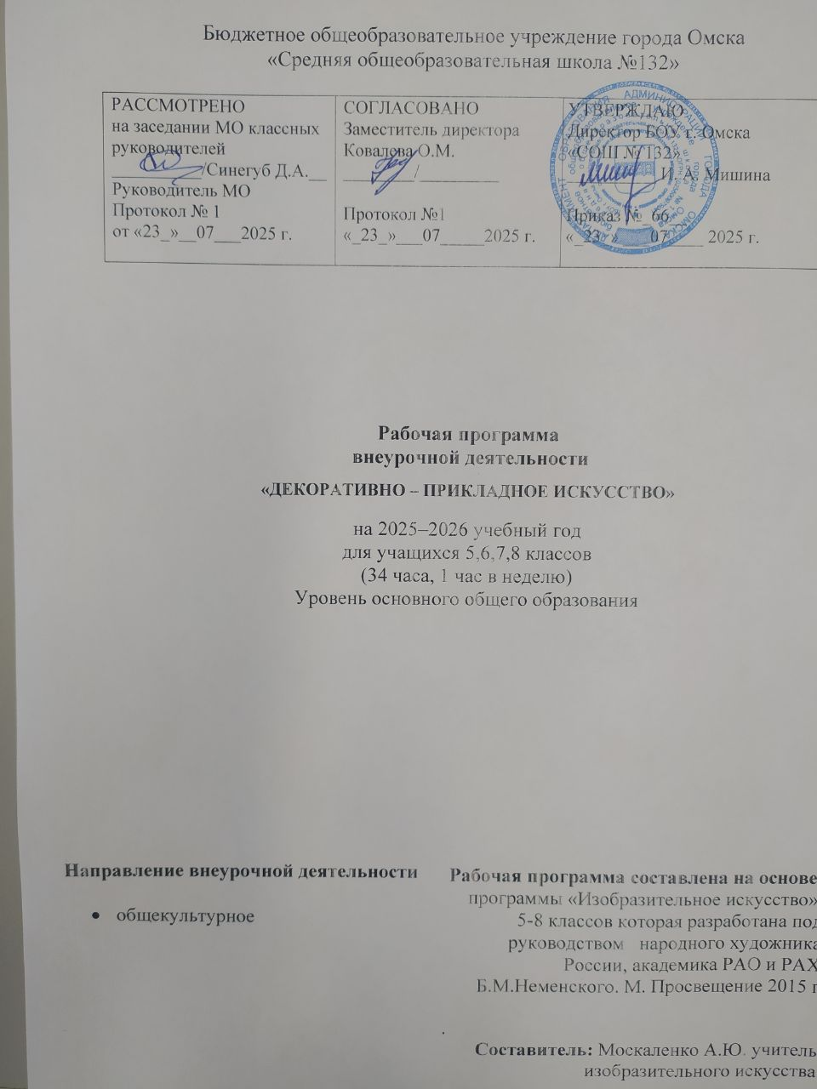

**Пояснительная записка**.

Настоящая рабочая программа кружка «Мастер» разработана в соответствии с основными положениями Федерального государственного образовательного стандарта общего образования, требованиями основной образовательной программой примерных программ основного общего образования по технологии «Технология», «Технологии ведения дома»

Программа образовательных учреждений «Технология 5–11классы», изд-во «Просвещение» и ориентирована на внеурочную деятельность обучающихся.

Цели программы состоят в том, чтобы дать возможность детям приобщиться к народному творчеству, проявить и развить свои способности в области различных видов искусства (литература, изо, музыка, театр, технология); формировать читательскую компетентность младших школьников и функциональную грамотность; способствовать общему развитию и духовно-нравственному воспитанию ребёнка; развитие индивидуальности каждого ребенка и раскрытие способностей и поддержка одаренности детей.

**Цели**

- развитие способности к эмоционально-ценностному восприятию произведений декоративно-прикладного искусства, выражению в творческих работах своего отношения к окружающему миру, к народным обычаям и традициям;

- овладение элементарными трудовыми навыками; способами художественной деятельности;

- воспитание эмоциональной отзывчивости и культуры восприятия произведений декоративно-прикладного искусства; нравственных и эстетических чувств; любви к родной природе, своему народу;

- получение некоторого опыта социального действия через проектную деятельность.

Программа курса помогает решать образовательные, воспитательные и творческие задачи, которые тесно связаны с учебными предметами и воспитательной работой; проектная деятельность формирует способности к осуществлению ответственного выбора.

.

1. Планируемые результаты освоения курса внеурочной деятельности

Главным результатом реализации программы является создание каждым ребёнком своего оригинального проекта, критерием оценки ученика является не столько талантливость, сколько его способность трудиться, упорно добиваться достижения нужного результата.

Личностные результаты

У обучающихся будут сформированы:

* познавательные интересы и творческая активность в области предметной технологической деятельности;
* желание учиться и трудиться на производстве для удовлетворения текущих и перспективных потребностей;
* трудолюбие и ответственностьза качество своей деятельности;
* умение пользоваться правилами научной организации умственного и физического труда;
* самооценка своих умственных и физических способностей для труда в различных сферах с позиций будущей социализации;
* умение планировать образовательную и профессиональную карьеры;
* осознание необходимости общественно полезного труда как условия безопасной и эффективной социализации;
* бережное отношение к природным и хозяйственным ресурсам;

Метапредметные результаты

У обучающихся будут сформированы:

* умение планировать процесс созидательной и познавательной деятельности;
* умение выбирать оптимальные способы решения учебной или трудовой задачи на основе заданных алгоритмов;
* творческий подход к решению учебных и практических задач при моделировании изделия или в ходе технологического процесса;
* самостоятельность в учебной и познавательно-трудовой деятельности;
* способность моделировать планируемые процессы и объекты;
* умение аргументировать свои решения и формулировать выводы;
* способность отображать в адекватной задачам форме результаты своей деятельности;
* умение выбирать и использовать источники информации для подкрепления познавательной и созидательной деятельности;
* умение организовывать эффективную коммуникацию в совместной деятельности с другими её участниками;
* умение соотносить свой вклад с вкладом других участников в общую деятельность при решении задач коллектива;
* способность оценивать свою деятельность с точки зрения нравственных, правовых норм, эстетических ценностей по принятым в обществе и коллективе требованиям и принципам;

Предметные результаты

**В познавательной сфере у обучающихся будут сформированы:**

* + владение алгоритмами и методами решения технических и технологических задач;
  + ориентирование в видах и назначении методов получения и преобразования материалов, энергии, информации, объектов живой природы и социальной среды, а также в соответствующих технологиях общественного производства и сферы услуг;
  + ориентирование в видах, назначении материалов, инструментов и оборудования, применяемых в технологических процессах;
  + использование общенаучных знаний в процессе осуществления рациональной технологической деятельности;
  + навык рационального подбора учебной и дополнительной технической и технологической информации для изучения технологий, проектирования и создания объектов труда;
  + владение кодами, методами чтения и способами графического представления технической, технологической и инструктивной информации;
  + владение методами творческой деятельности;
  + применение элементов прикладной экономики при обосновании технологий и проектов.

**В сфере созидательной деятельности у обучающихся будут сформированы:**

* + способности планировать технологический процесс и процесс труда;
  + умение организовывать рабочее место с учётом требований эргономики и научной организации труда;
  + умение проводить необходимые опыты и исследования при подборе материалов и проектировании объекта труда;
  + умение подбирать материалы с учётом характера объекта труда и технологии;
  + умение подбирать инструменты и оборудование с учётом требований технологии и имеющихся материально-энергетических ресурсов;
  + умение анализировать, разрабатывать и/или реализовывать прикладные технические проекты;
  + умение анализировать, разрабатывать и/или реализовывать технологические проекты, предполагающие оптимизацию технологии;
  + умение обосновывать разработки материального продукта на основе самостоятельно проведённых исследований спроса потенциальных потребителей;
  + умение разрабатывать план возможного продвижения продукта на региональном рынке;
  + навыки конструирования механизмов, машин, автоматических устройств, простейших роботов с помощью конструкторов;
* навыки построения технологии и разработки технологической карты для исполнителя;
* навыки выполнения технологических операций с соблюдением установленных норм, стандартов, ограничений, правил безопасности труда;
* умение проверять промежуточные и конечные результаты труда по установленным критериям и показателям с использованием контрольных измерительных инструментов и карт пооперационного контроля;
* способность нести ответственность за охрану собственного здоровья;
* знание безопасных приёмов труда, правил пожарной безопасности, санитарии и гигиены;
* ответственное отношение к трудовой и технологической дисциплине;
* умение выбирать и использовать коды и средства представления технической и технологической информации и знаковых систем (текст, таблица, схема, чертёж, эскиз, технологическая карта и др.) в соответствии с коммуникативной задачей, сферой и ситуацией общения;
* умение документировать результаты труда и проектной деятельности с учётом экономической оценки.

**В мотивационной сфере у обучающихся будут сформированы:**

* готовность к труду в сфере материального производства, сфере услуг или социальной сфере;
* навыки оценки своих способностей к труду или профессиональному образованию в конкретной предметной деятельности;
* навыки доказательного обоснования выбора профиля технологической подготовки в старших классах полной средней школы или пути получения профессии в учреждениях начального профессионального или среднего специального образования;
* навыки согласования своих возможностей и потребностей;
* ответственное отношение к качеству процесса и результатов труда;
* проявление экологической культуры при проектировании объекта и выполнении работ;
* экономность и бережливость в расходовании материалов и денежных средств.

**В эстетической сфере у обучающихся будут сформированы:**

* умение проводить дизайнерское проектирование изделия или рациональную эстетическую организацию работ;
* владение методами моделирования и конструирования;
* навыки применения различных технологий технического творчества и декоративно-прикладного искусства в создании изделий материальной культуры или при оказании услуг;
* умение сочетать образное и логическое мышление в процессе творческой деятельности;
* композиционное мышление.

**В коммуникативной сфере у обучающихся будут сформированы:**

* умение выбирать формы и средства общения в процессе коммуникации, адекватные сложившейся ситуации;
* способность бесконфликтного общения;
* навыки участия в рабочей группе с учётом общности интересов её членов;

1. **Содержание курса внеурочной деятельности с указанием форм организации и видов деятельности.**

**I Раздел «Этапы проектной деятельности» (8часов)**

*(Теоретический модуль)*

**Тема: Вводное занятие: цели и задачи ТБ (1).**

Правила безопасной работы в мастерской.

**Тема: Этапы проектной деятельности (1).**

Организация рабочего места: демонстрация материалов и образцов творческих проектов. Виды этапов. Понятие

«проект» и их использование. Разновидности проектов. Отличие проекта от исследования.

**Тема: Первый этап – «Поисковый». (1).**

Знакомство с основными правилами этапа. Поиск и анализ проблемы, выбор темы, определение задач, планирование

деятельности, сбор, изучение и обработка информации по теме проекта.

**Тема: Второй этап – «Конструкторский» (1).**

Знакомство с понятиями этапа. Поиск оптимального решения задачи проекта, исследование вариантов конструкции

с учетом требований дизайна. Составление конструкторской документации (эскиз, чертеж, выкройка). Практические

задания по созданию моделей изделий.

**Тема: Третий этап – «Технологический» (1).**

Знакомство с понятиями этапа. Составление плана этапа, составление технологических карт, выбор материалов,

инструментов, оборудования, изготовление изделия, внесение изменений в конструкцию и технологию.

**Тема: Четвертый этап – «Заключительный» (2).**

Анализ результатов проектной деятельности изделия, определение возможностей использования результатов

выполнения проекта. Оценка продукта труда, качества проектирования.

**Тема: Секрет успешного выполнения проекта (1).**

Требования к выполнению доклада – сообщения о своем проекте. Составление плана выступления.

I

**II Раздел «Технологии ведения дома» (26 часов).**

*(Практический модуль – творческие проекты).*

**Тема: «Планирование кухни – столовой» (6).**

Подготовка проекта. Предполагаемые темы проекта: «Кухня моей мечты», «Оформление интерьера кухни»,

«Проектирование кухни», «Планировка кухни», конкурс проектов «Виды планирования кухни – столовой».

**Тема: «Приготовление воскресного завтрака для всей семьи (6).**

Подготовка проекта. Предполагаемые темы проекта: «Любимые блюда нашей семьи», «Воскресный завтрак»,

«Готовим вместе».

**Тема: «Наряд для завтрака» (5).**

Подготовка проекта. Предполагаемые темы проекта: «Наряд для семейного завтрака», «Мой наряд», «Праздничный

наряд», «Модель своими руками», «Новое изделие своими руками», «Я – художник – модельер», «Мое новое изделие».

**Тема: «Лоскутное изделие для кухни – столовой» (3).**

Подготовка проекта. Предполагаемые проекты: «Лоскутное шитье», «Изделие своими руками», «Изделие сшитое в

технике «Пэчворк».

**Тема: «Наш дом – не только крепость» (4).**

Подготовка комплексного проекта. «Портфолио» с эскизами или фотографиями; электронная презентация четырех

мини – проектов.

**Тема: Мини - конференция (2).**

Представление результатов деятельности. Мини – конференция в классе. Представление своих проектов. Организация

выставки проектов в школе (поощрение и награждения учащихся).

1. **Тематическое планирование**

|  |  |  |  |  |  |
| --- | --- | --- | --- | --- | --- |
| п/п | №занятия  в теме  (в разделе) | Дата | Наименование направления внеурочной деятельности, №Разделов (модулей), тем | Формы работы | Примечание |
| **Раздел I «Этапы проектной деятельности» (8часов)**  *(Теоретический модуль)* | | | | | |
| 1 | 1 |  | Вводное занятие: цели и задачи ТБ. |  |  |
| 2 | 2 |  | Этапы проектной деятельности. | Лекция, беседа |  |
| 3 | 3 |  | Первый этап – «Поисковый». | Лекция, беседа |  |
| 4 | 4 |  | Второй этап – «Конструкторский». | Проектная деятельность |  |
| 5 | 5 |  | Третий этап – «Технологический». | Проектная деятельность |  |
| 6 -7 | 6 -7 |  | Четвертый этап – «Заключительный». | Беседа; проектная деяте  льность |  |
| 8 | 8 |  | Секрет успешного выполнения проекта. | Беседа |  |
|  |  |  |  |  |  |
|  |  |  |  |  |  |
|  |  |  |  |  |  |
|  |  |  |  |  |  |
|  |  |  |  |  |  |
|  |  |  |  |  |  |
| **II Раздел «Технологии ведения дома» (26 часов).**  *(Практический модуль –творческие проекты )* | | | | | |
| 9-14 | 9-14 |  | «Планирование кухни – столовой». | Проектная деятельность |  |
| 15-20 | 15-20 |  | «Приготовление воскресного завтрака для всей семьи». | Проектная деятельность |  |
| 21-25 | 21-25 |  | «Наряд для завтрака». | Проектная деятельность |  |
| 26-28 | 26-28 |  | «Лоскутное изделие для кухни – столовой». | Проектная деятельность |  |
| 29-33 | 29-33 |  | «Наш дом – не только крепость». | Проектная деятельность |  |
| 34 | 34 |  | «Мини – конференция». | Игровое занятие; экскурсия по выставке  проектов. |  |